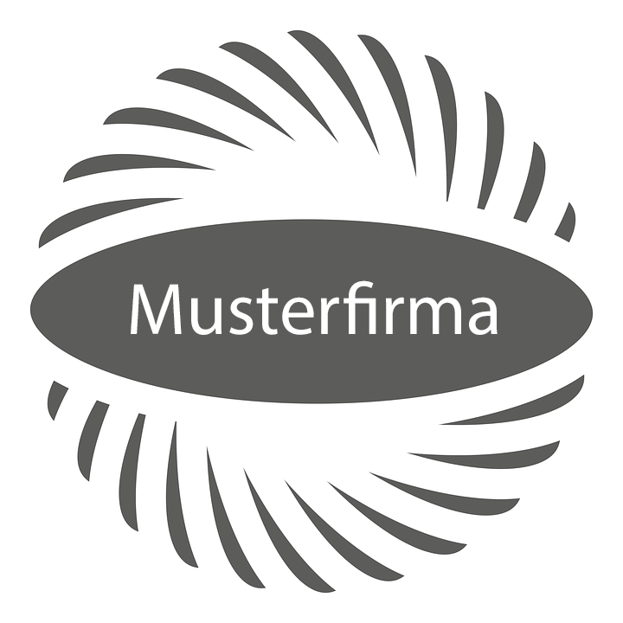

Meine Muster AG – Musterstrasse 5 – 8500 Frauenfeld

Mustermann GmbH
Musterstr. 1 Ihre Kundennummer 4227
2222 Musterstadt Ihr Ansprechpartner Max Muster

15.03.2022

Zahlungserinnerung

Sehr geehrter Herr Mustermann
Im hektischen Alltag geht Manches auch einfach mal unter. Deshalb möchten wir Sie heute an unsere noch ausstehende Rechnung Nr. 1532-4 vom 01.11.2022 über den Betrag von 200.00 CHF erinnern.

Bitte begleichen Sie den Rechnungsbetrag von 200.00 CHF bis zum 05.04.2022 auf unser unten genanntes Konto.

Sollten Sie mit unserer Leistung wider Erwarten nicht zufrieden sein, dann lassen Sie es uns bitte umgehend wissen. Sie erreichen uns jederzeit per Telefon (079 125 50 81) oder per E-Mail (info@meinemusterag.ch).

Bei Rückfragen können Sie sich jederzeit gerne an uns wenden.

Herzliche Grüsse
Meine Muster AG

